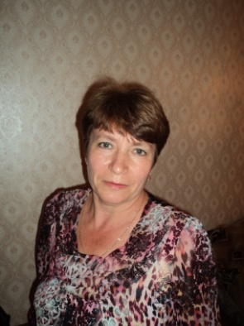
Асрян Татьяна Николаевна. 16 лет работаю учителем швейного дела в коррекционной школе-интернате №12 с.Юца. Имею высшее образование, окончила Киевский технологический институт лёгкой промышленности по специальности технология швейных изделий. В 2009 году прошла переподготовку в Ставропольском государственном педагогическом институте по специальности «Олигофренопедагогика». Имею высшую категорию. С 2010 года являюсь руководителем школьного методического объединения коррекционной работы. В 2011 году присвоено звание «Почётный работник общего образования Российской Федерации».

Являюсь руководителем кружка «Рукодельница». На кружке девочки занимаются различными видами творчества, но в последние годы вышивают крестом, лентой. Посещают кружок девочки 5-9 классов. Изготавливаются вышивки маленькие, несложные- первые работы учениц 5 класса и уже серьёзные работы, требующие особых умений и много времени- работы учениц выпускных классов. Работы учащихся, выполненные на занятиях кружка, отличаются оригинальностью, творческой фантазией. Ежегодные школьные выставки работ показывают рост мастерства, формирование у учащихся эстетического вкуса.
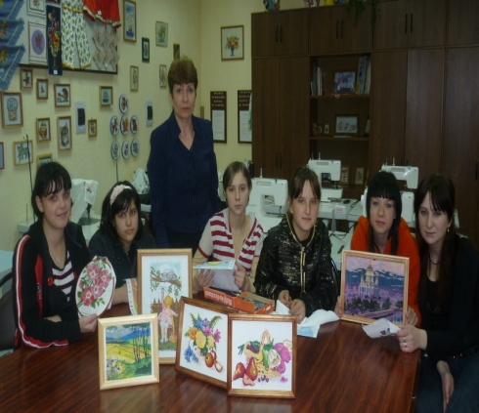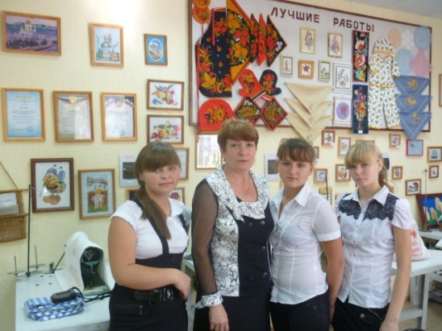
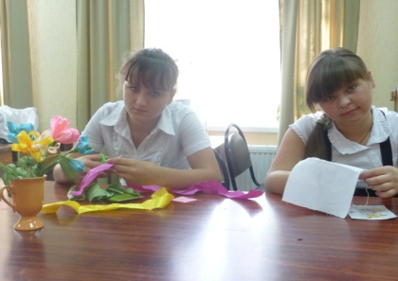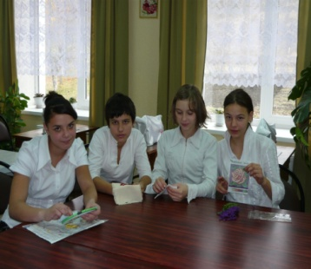
Кружок «Рукодельница» является постоянным участником районных и краевых выставок декоративно-прикладного искусства.
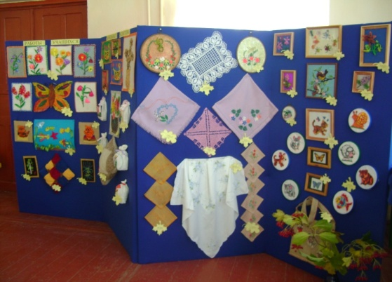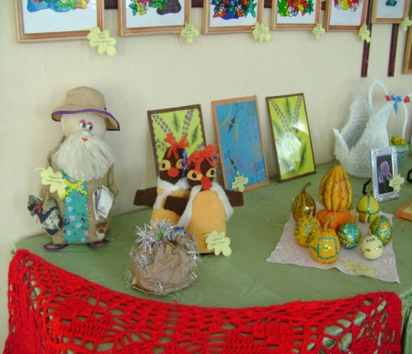
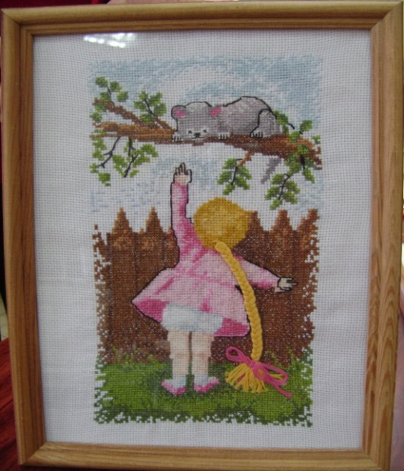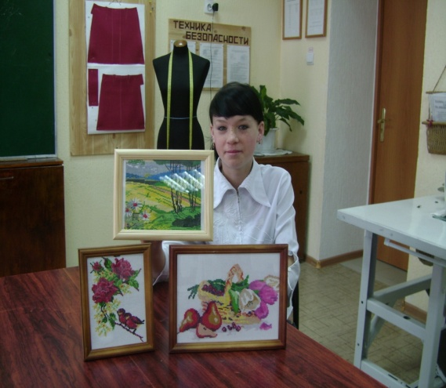
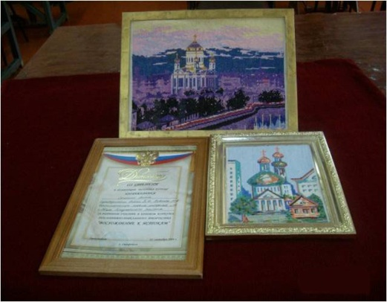
Стаж работы в должности классного руководителя 13 лет. За время работы классным руководителем подготовила 2 выпуска.
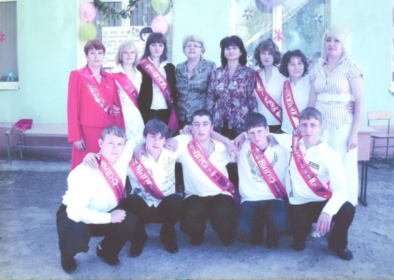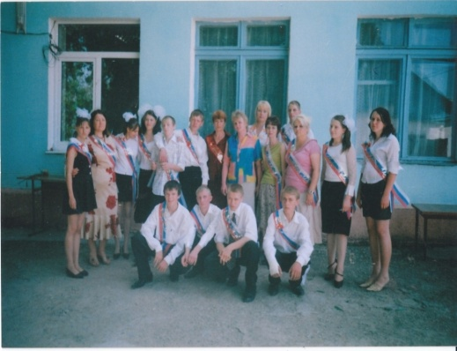
2009г. 2007г.

В настоящее время являюсь классным руководителем 7 класса.
